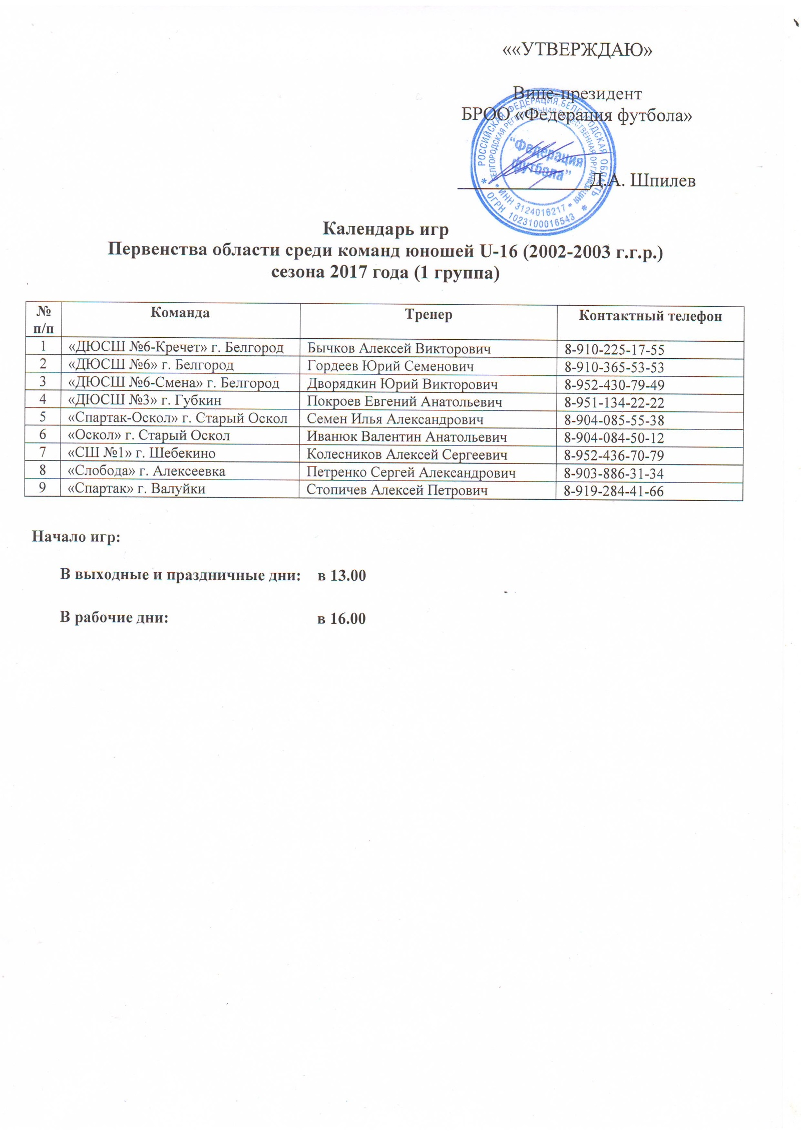
1 КРУГ

1 тур 27апреля (четверг)
1. «Слобода» - «Спартак»
2. «Спартак-Оскол» - «Оскол»
3. «СШ №1» - «ДЮСШ №3»
4. «ДЮСШ №6-Смена» - «ДЮСШ №6»

2 тур 04мая (четверг)
5. «ДЮСШ №3»- «ДЮСШ №6-Смена»
6. «Оскол» - «СШ №1»
7. «Спартак» - «Спартак-Оскол»
8. «ДЮСШ №6-Кречет» - «Слобода»

3 тур 11 мая (четверг)
9. «Спартак-Оскол» - «ДЮСШ №6-Кречет»
10. «СШ №1» - «Спартак»
11. «ДЮСШ №6-Смена» - «Оскол»
12. «ДЮСШ №6» - «ДЮСШ №3»

15 мая (понедельник) резервный день

4 тур 18 мая (четверг)
13. «Оскол» - «ДЮСШ №6»
14. «Спартак» - «ДЮСШ №6-Смена»
15. «ДЮСШ №6-Кречет» - «СШ №1»
16. «Слобода» - «Спартак-Оскол»

5 тур 25 мая (четверг)
17. «СШ №1» - «Слобода»
18. «ДЮСШ №6-Смена» - «ДЮСШ №6-Кречет»
19. «ДЮСШ №6» - «Спартак»
20. «ДЮСШ №3» - «Оскол»

6 тур 01 июня (четверг)
21. «Спартак» - «ДЮСШ №3»
22. «Слобода» - «ДЮСШ №6-Смена»

5 июня (понедельник) резервный день

7 тур 8 июня (четверг)
23. «ДЮСШ №6» - «Слобода»
24. «ДЮСШ №3» - «ДЮСШ №6-Кречет»
25. «Оскол» - «Спартак»
11 июня (воскресенье)
26. «ДЮСШ №6-Кречет» - «ДЮСШ №6»

8 тур 15 июня (четверг)
27. «ДЮСШ №6-Кречет»- «Оскол»
28. «Слобода» - «ДЮСШ №3»
29. «Спартак-Оскол» - «ДЮСШ №6»
30. «СШ №1» - «ДЮСШ №6-Смена»
18 июня (воскресенье)
31. «Спартак-Оскол» - «СШ №1»

19 июня (понедельник) резервный день

9 тур 22июня (четверг)
32. «ДЮСШ №6» - «СШ №1»
33. «ДЮСШ №3» - «Спартак-Оскол»
34. «Оскол» - «Слобода»
35. «Спартак» - «ДЮСШ №6-Кречет»
25 июня (воскресенье)
36. «ДЮСШ №6-Смена» - «Спартак-Оскол»

